Ministerio de salud
Dirección de vigilancia para la salud
SILAIS Madriz



Situación epidemiológica COVID - 19.
Enero - 2021

Situación de COVID-19
Enero 2021
Muestras procesadas:
Acumulados: 744
Mes: 92

Casos confirmados:
Acumulados: 140
Mes: 5

Recuperados:
Acumulados: 135
Mes: 1

En seguimiento:
Mes: 4

Fallecidos:
Acumulados: 5
Mes: 1

Situación de la epidemia de COVID-19 en Madriz

En el primer mes del año 2021, segundo año de la pandemia en el departamento de Madríz inicia con baja transmisión viral y control de la situación epidemiológica.
En el mes de enero se registraron cuatro casos positivos, y un fallecido.
En general se tuvo una positividad de detección del coronavirus en un 5.4%, recuperados de los 2 activos de las últimas semanas de diciembre 2020, 1 ya que uno falleció, total de activos quedan 5 y una letalidad del 16.6%.
De los 5 casos del mes, cuatro son de Somoto, que es el municipio cabecera y de mayor población, con mayor movilidad poblacional por diversas actividades, tanto intra municipal, intra departamental y nacional, siendo importante también la movilidad a países del norte; además es corredor de población que ingresa por la frontera internacional El Espino. El otro caso es del munici
pio de San Lucas.
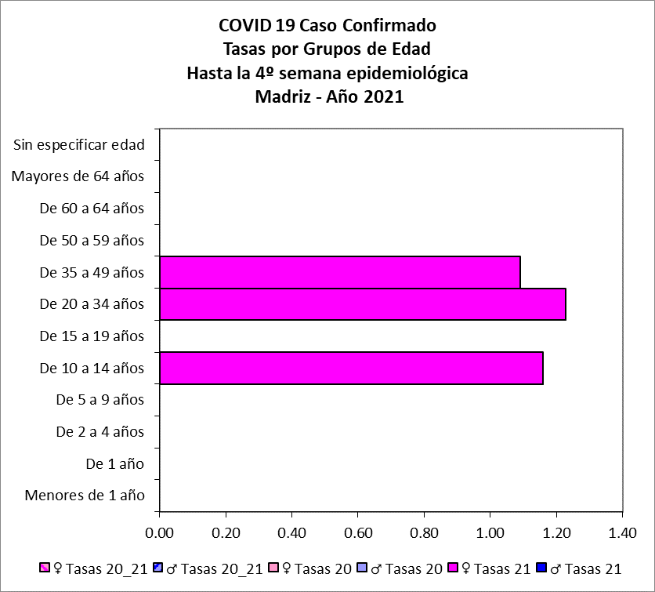
Afectación por grupos de edad y sexo:
La afectación registrada por tasa durante el mes sucedió en los grupos de edades comprendidos de 20 a 49 años, y de 10 a 14 años.
En relación a distribución por sexo las personas diagnosticadas en este mes son femeninas; el fallecido es masculino.

Entre los factores de riesgo que más frecuentemente se asociaron fueron las co-morbilidades como enfermedades crónicas no transmisibles entre ellas enfermedad renal crónica, diabetes y obesidad.
Transmisión Comunitaria:
Durante el mes de enero 2021, según las tasas de incidencia, los niveles de transmisión comunitaria se mantuvieron en general en el nivel 1 en los municipios de San Lucas y Somoto, el resto no presentó casos.
Municipios | Enero 2021
Municipios | 1 | 2 | 3 | 4
Cusmapa
Las Sabanas
San Lucas | 0.6
Somoto | 0.2 | 0.2 | 0.2 | 0.2
Totogalpa
Yalaguina
Palacaguina
Telpaneca
San Juan de R.C
SILAIS | 0.1 | 0.1 | 0.1 | 0.1

A nivel de departamento la tasa de morbilidad por COVID-19 en el primer mes del año fue de 0.1 x 10,000 hab. San Lucas presento 0.6 de tasa de incidencia en la primer semana, las otras 3 no registro casos. Somoto mantuvo 0.2 x 10,000 habitantes. La tasa mortalidad del departamento por COVID-19 en este periodo fue de 0.05 x 10,000 habitantes y para el municipio de Somoto fue de 0.25 x 10,000 hab.
La tasa de letalidad es de 3.5 % para el municipio de Somoto fue de 5.

Dra. Mayra E. Reyes Rivera
DGVSP
SILAIS – Madriz

